**КОНКУРС ПРОФЕССИОНАЛЬНОГО МАСТЕРСТВА**

Профессия «Портной»

Теоретическая часть конкурса

Ф.И.О. __________________________________________________________

Задание №1. **Внимательно прочитайте задание. Ответ (правильный, по Вашему мнению) обведите в кружок. Учтите, что в некоторых заданиях, правильными являются несколько ответов.**

1. Вытачки по способу обработки бывают:

* вытачка с закрытым срезом
* цельная вытачка
* вытачка с открытым срезом
* разрезная вытачка
* вытачка с подкладной полоской
* фигурная вытачка

1. Соединение машинной строчкой двух или нескольких приблизительно равных по величине деталей называют:

* застрачивание
* обтачивание
* стачивание
* окантовывание
* втачивание

1. Способы обработки верхнего среза юбки:

* притачным поясом
* швом в подгибку с открытым срезом
* притачной обтачкой
* швом в подгибку с закрытым срезом
* окантовочным швом

1. Прикрепление подогнутого края детали стежками постоянного назначения называют:

* сметывание
* заметывание
* подшивание
* обметывание
* пришивание
* заметывание

1. Подбортом называют:

* деталь, оформляющая низ рукава
* деталь для обработки верхнего среза накладного кармана
* деталь, оформляющая край борта
* конструктивный срез изделия
* одна из частей прорезного кармана

1. Укладывание края детали, припуска шва или складки в одну сторону, и закрепление с помощью утюга в этом положении называют:

* приутюживание
* заутюживание
* оттягивание
* сутюживание
* разутюживание

1. Выберите, из предложенных вариантов, способы обработки низа рукава без манжет:

* швом вподгибку с закрытым срезом
* запошивочным швом
* швом вподгибку с открытым срезом
* со складкой имитирующей манжету
* с эластичной тесьмой
* окантовочным швом
* с притачной обтачкой
* расстрочным швом

1. Выберите, из предложенных вариантов, способы соединения рукава с проймой:

* швом вподгибку с закрытым срезом
* в открытую пройму
* двойным швом
* в закрытую пройму
* с подкройной обтачкой

1. Укажите, соответственно, виды карманов, представленные на рисунках:

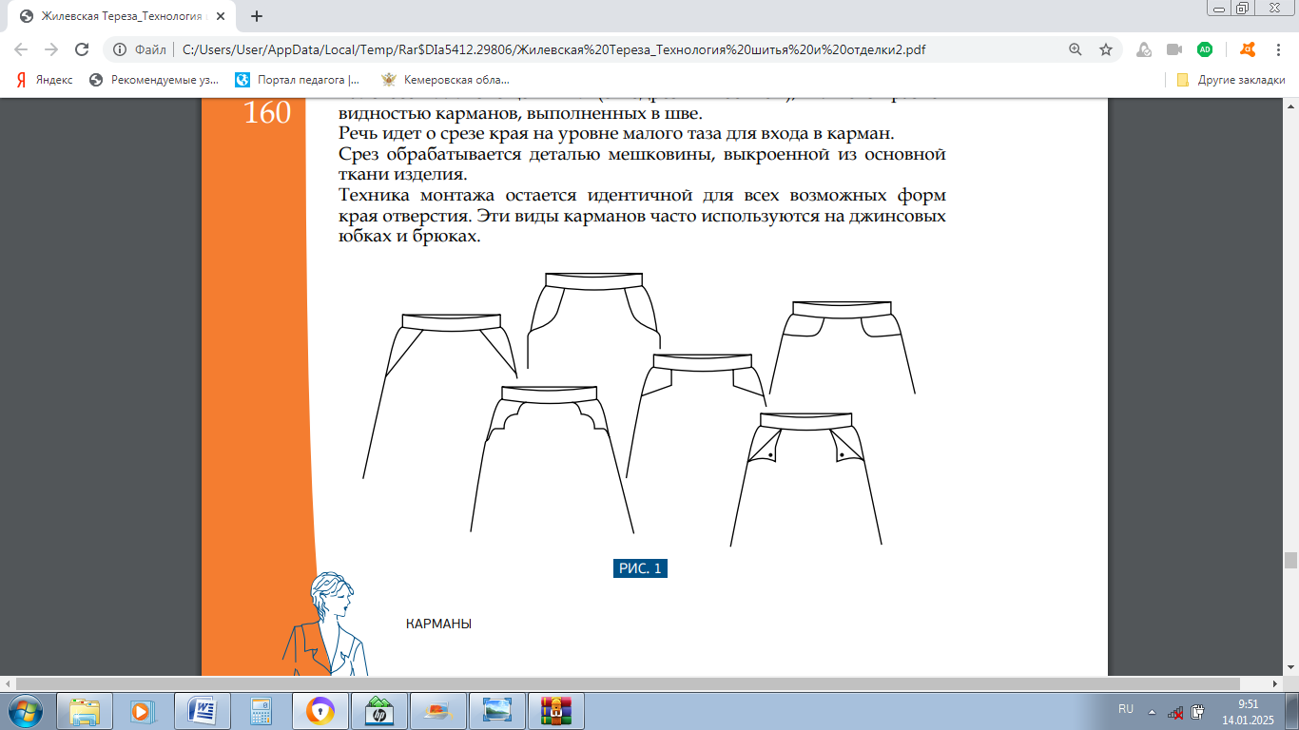 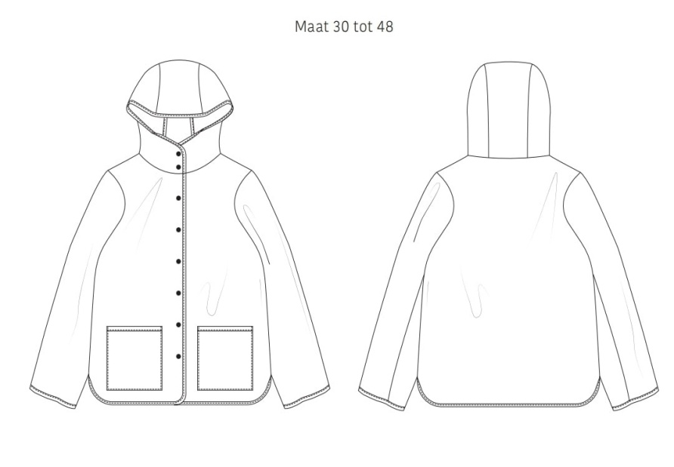

Накладной карман

Карман в шве

Карман с подрезным бочком

Карман прорезной

Рис. 1 Рис.2

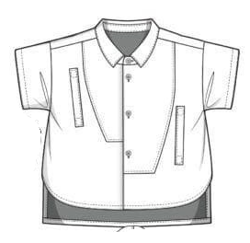 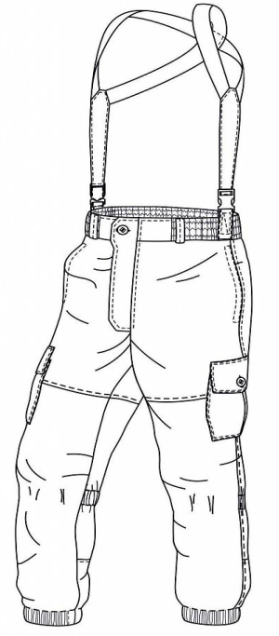

Рис. 3 Рис. 4

1. К основным деталям кроя относят:

* спинка
* воротник
* клапан
* полочка
* пояс
* манжета
* заднее полотнище юбки
* рукава
* хлястик
* пата
* карман

**Практическая часть конкурса.**

Задание №1: Выполнить машинные швы, согласно графических рисунков.

ТУ на выполнение: Ширина подгибки в готовом виде 2,5 см. количество стежков в 1см составляет 3-3,5.

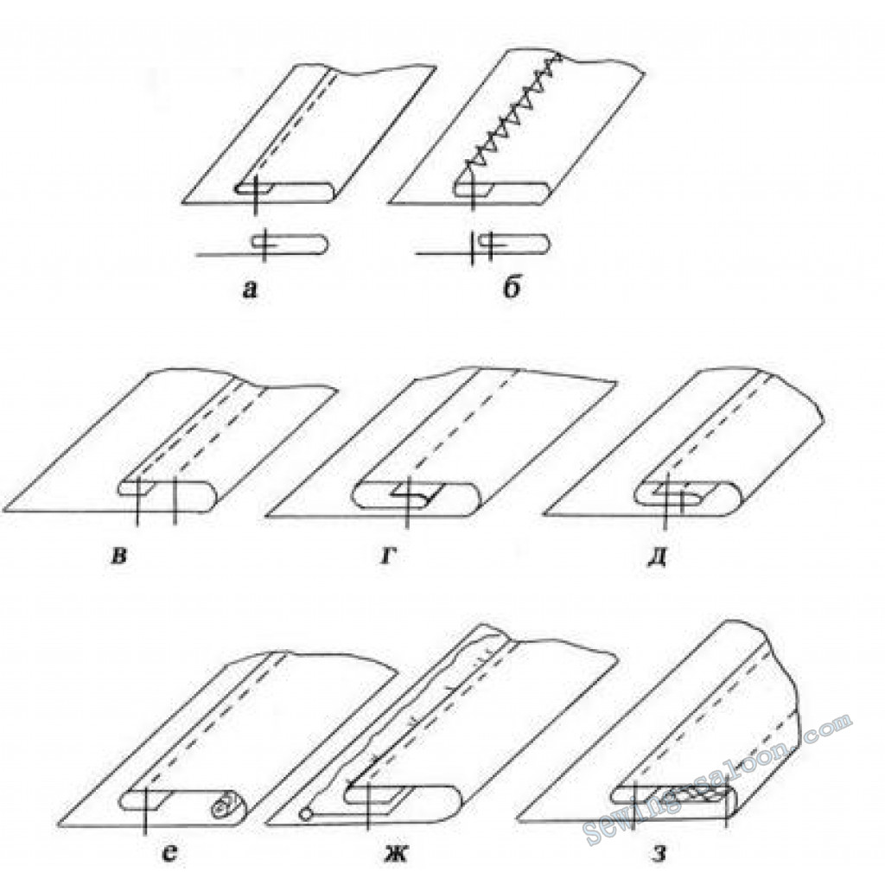

Задание №2: Выполнить окантовочные машинные швы, согласно графических рисунков.

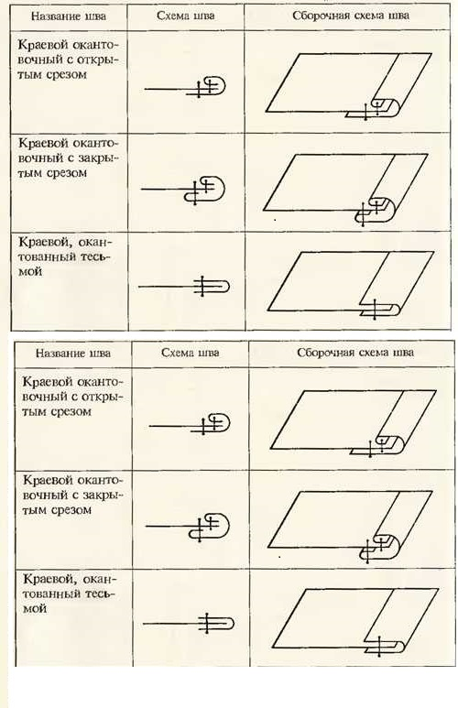

Задание №3. Обработайте накладной карман и соедините его с изделием. (см.образец-эталон)

Задание №4. Вам предложены образцы различных материалов. Разложите их перед собой.

Прикрепите соответствующий образец материала в ячейку таблицы по каждому виду изделия

Таблица

|  |  |  |
| --- | --- | --- |
| № п/п | Вид швейного изделия | Образец материала |
|  | Куртка демисезонная мужская |  |
|  | Блузка женская |  |
|  | Пижама детская |  |
|  | Платье женское |  |
|  | Рубашка офисная |  |
|  | Спецодежда |  |
|  | Платье детское |  |
|  | Белье постельное |  |

**Оценивание выполнения практического задания**

|  |  |  |  |  |
| --- | --- | --- | --- | --- |
|  | Ф.И.О. обучающейся | Соответствие заданию (указанным параметрам)  0-5 баллов | Качество проведенных операций влажно-тепловой  обработки  0-5 баллов | Качество строчек и окончательной отделки узла, образца шва, изделия  0-5 балов |
|  |  |  |  |  |
|  |  |  |  |  |
|  |  |  |  |  |
|  |  |  |  |  |
|  |  |  |  |  |

**ПРОТОКОЛ**

Профессия «Портной» гр.___________

**Результаты конкурса профессионального мастерства**

|  |  |  |  |  |
| --- | --- | --- | --- | --- |
|  | Ф.И.О. обучающейся | Теоретическая  часть | Практическая  часть | Итог |
|  |  |  |  |  |
|  |  |  |  |  |
|  |  |  |  |  |
|  |  |  |  |  |
|  |  |  |  |  |

**Распределение призовых мест:**

|  |  |
| --- | --- |
| Место | Ф.И.О. победителей |
| 1 место |  |
| 2 место |  |
| 3 место |  |

Члены комиссии:

Преподаватель О.А.Саенко

Мастер п/о О.А.Воробьева

Мастер п/о Е.М.Вологдина

Мастер производственного обучения Т.В.Омелькова